 |  | Profession : LOGISTICIEN(NE)S |  |  | N°
Module |  |  | Année de programme
Informatique |  |  | 3ème année CFC / AFP
Nom | : ____________________________ |  |  | EXCEL  Exercice 27
Prénom | : ____________________________
Date | : ____________________________

Objectif
- Appliquer la fonction SI, SOMME, MOYENNE, MIN et MAX
- Savoir générer des graphiques
- Savoir mettre en évidence des valeurs avec les mises en forme conditionnelles

Consigne
Déterminer le chiffre d’affaires de l’entreprise et le représenter dans un graphique.
Cellules E13 à E24
- Déterminer le pourcentage du chiffre d'affaires réalisé par chaque vendeur du garage

Cellules F13 à F24
- Déterminer si le revendeur a droit à une prime selon son chiffre d’affaires
- Utiliser une fonction SI
- Arrondir le résultat à 50 ct. près
- 0% si le chiffre d'affaires est inférieur à 200 000.
- 1,133% du chiffre d'affaires si celui-ci est compris entre 200 000 et 400 000
- 2.321% du chiffre d'affaires si celui-ci est supérieur à 400 000

Cellules C13 à C24
- Afficher automatiquement les chiffres d'affaires avec un montant supérieur ou égal à 400 000 en gras et de couleur Vert

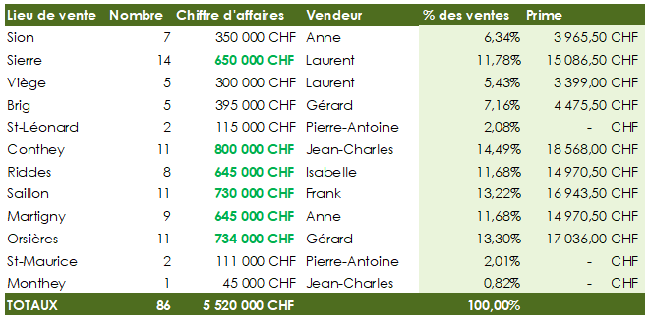

Graphique
- Insérer un graphique en courbe affichant le nombre de véhicules vendus par chaque revendeur
- Changer la graduation de l’axe vertical à 0-16 avec des intervalles de 2.

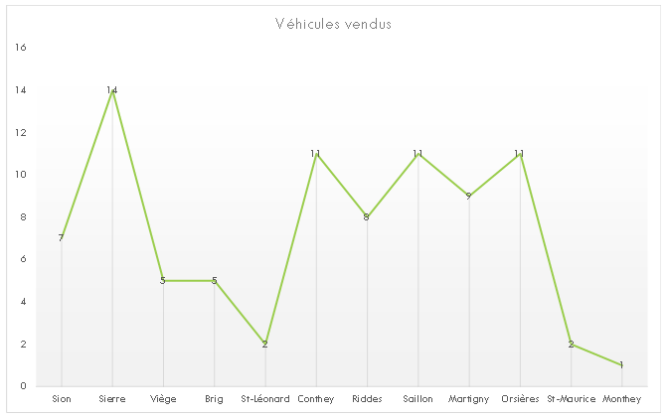

Filtre
- Afficher uniquement les lieux de vente qui ont vendu plus de 5 véhicules mais dont le chiffre d’affaires est supérieur à 500'000

